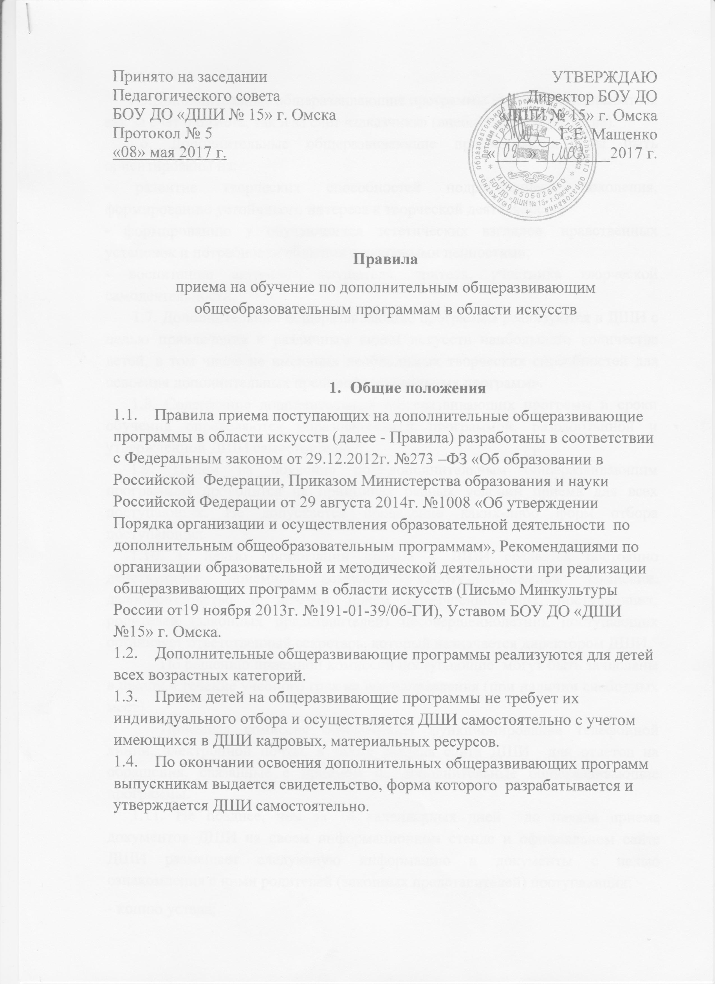

Принято на заседании  Педагогического совета  БОУ ДО «ДШИ № 15» г. Омска  Протокол № 5  «08» мая 2017 г. | УТВЕРЖДАЮ  Директор БОУ ДО  «ДШИ № 15» г. Омска  ________Г.Е. Мащенко  «____»_________2017 г.

Правила
приема на обучение по дополнительным общеразвивающим
общеобразовательным программам в области искусств
( в редакции, утвержденной Приказом №5 от 04.05.2017г.)

- Общие положения
  - Правила приема поступающих на дополнительные общеразвивающие программы в области искусств (далее - Правила) разработаны в соответствии с Федеральным законом от 29.12.2012г. №273 –ФЗ «Об образовании в Российской Федерации, Приказом Министерства образования и науки Российской Федерации от 29 августа 2014г. №1008 «Об утверждении Порядка организации и осуществления образовательной деятельности по дополнительным общеобразовательным программам», Рекомендациями по организации образовательной и методической деятельности при реализации общеразвивающих программ в области искусств (Письмо Минкультуры России от19 ноября 2013г. №191-01-39/06-ГИ), Уставом БОУ ДО «ДШИ №15» г. Омска.
  - Дополнительные общеразвивающие программы реализуются для детей всех возрастных категорий.
  - Прием детей на общеразвивающие программы не требует их индивидуального отбора и осуществляется ДШИ самостоятельно с учетом имеющихся в ДШИ кадровых, материальных ресурсов.
  - По окончании освоения дополнительных общеразвивающих программ выпускникам выдается свидетельство, форма которого разрабатывается и утверждается ДШИ самостоятельно.
1.5.Дополнительные общеразвивающие программы могут реализовываться как за счет бюджета, так и за счет «заказчика» (внебюджетные средства).
1.6. Дополнительные общеразвивающие программы должны быть ориентированы на:
- развитие творческих способностей подрастающего поколения, формированию устойчивого интереса к творческой деятельности;
- формированию у обучающихся эстетических взглядов, нравственных установок и потребности общения с духовными ценностями;
- воспитанию активного слушателя, зрителя, участника творческой самодеятельности.
1.7. Дополнительные общеразвивающие программы реализуются в ДШИ с целью привлечения к различным видам искусств наибольшего количества детей, в том числе не имеющих необходимых творческих способностей для освоения дополнительных предпрофессиональных программ».
1.8. Содержание дополнительных общеразвивающих программ и сроки обучения определяются образовательной программой, разработанной и утвержденной ДШИ самостоятельно.
1.9. Прием на обучение по дополнительным общеразвивающим программам проводится на принципах равных условий приема для всех поступающих. Не допускается проведение каких-либо форм отбора поступающих.
1.10. С целью организации приема в ДШИ создается постоянно действующая приемная комиссия. Работу приемной комиссии, делопроизводство и личный прием совершеннолетних поступающих, родителей (законных представителей) несовершеннолетних поступающих организует ответственный секретарь, который назначается директором ДШИ.
По решению приемной комиссии поступающие могут быть зачислены в школу в течение учебного года на все направления (при наличии свободных мест).
Приемная комиссия обеспечивает функционирование телефонной линии, электронной почты, а также раздела сайта ДШИ для ответов на обращения, связанные с приемом на дополнительные общеразвивающие программы.
1.11. Не позднее, чем за 14 календарных дней до начала приема документов ДШИ на своем информационном стенде и официальном сайте ДШИ размещает следующую информацию и документы с целью ознакомления с ними родителей (законных представителей) поступающих:
- копию устава;
-копию лицензии на осуществление образовательной деятельности (с приложением);
- правила приема поступающих на дополнительные общеразвивающие программы в области искусств;
- перечень общеразвивающих программ, по которым ДШИ объявляет прием в соответствии с лицензией на осуществление образовательной деятельности;
- информацию о проведении приема поступающих с ограниченными возможностями здоровья;
- количество мест для приема по каждой общеразвивающей программе в области искусств за счет местного бюджета, а также – при наличии – количество вакантных мест для приема детей в другие классы (за исключением выпускного);
- количество мест для обучения по каждой образовательной программе по договорам об образовании за счет средств физического и (или) юридического лица;
- сведения о работе приемной комиссии;
-сроки приема документов для обучения по дополнительным общеразвивающим программам в области искусств в соответствующем году;
- образец договора об образовании или об оказании образовательных услуг за счет средств физического и (или) юридического лица;
- локальные нормативные акты, регламентирующие организацию и осуществление образовательной деятельности;
- права и обязанности учащихся;
- сроки зачисления поступающих в образовательное учреждение.
1.12. ДШИ самостоятельно формирует контингент учащихся в соответствии с муниципальным заданием. Сроки проведения планового приема: с 20 мая по 30 июня; с 20 августа по 30 сентября текущего года.
1.13. Количество мест для приема в целях обучения по дополнительным общеразвивающим программа, осуществляемого за счет средств физических и (или) юридических лиц устанавливается ДШИ самостоятельно с учетом санитарно-гигиенических норм и материально-технических и кадровых ресурсов школы.

- Порядок приема заявлений
2.1. Прием в ДШИ в целях обучения по общеразвивающим программам осуществляется по личному заявлению совершеннолетних поступающих, по заявлению родителей (законных представителей) несовершеннолетних поступающих.
2.2. В заявлении о приеме совершеннолетним поступающим, родителями (законными представителями) несовершеннолетних поступающих указываются следующие сведения:
- наименование общеразвивающей программы в области искусств, на которую планируется поступление ребенка;
- фамилия, имя и отчество ребенка, дата и место его рождения;
- фамилия, имя и отчество его родителей (законных представителей);
- сведения о гражданстве ребенка и его родителей (законных представителей);
- адрес фактического проживания ребенка;
- номера телефонов родителей (законных представителей) ребенка.
Совершеннолетние поступающие, родители (законные представители) несовершеннолетних поступающих личной подписью фиксируют согласие на обработку ДШИ персональных данных, указанных в заявлении.
2.3. При приеме гражданин и (или) его родители (законные представители) должны быть ознакомлены с Уставом ДШИ, лицензией на право ведения образовательной деятельности, со свидетельством о государственной аккредитации, образовательными программами, учебным планом, и другими документами, регламентирующими организацию образовательного процесса. Отметка об ознакомлении родителей (законных представителей) вышеуказанными документами фиксируется в договоре.
- Порядок зачисления поступающих
3.1.Зачисление в ДШИ проводится при наличии:
- письменного заявления от имени одного из родителей (законного представителя) несовершеннолетнего или совершеннолетнего поступающего имя директора;
- свидетельства о рождении, паспорта;
- документа, удостоверяющего личность одного из родителей (законного представителя);
- иного документа, установленного действующим законодательством, подтверждающего полномочия законного представителя несовершеннолетнего ребенка.
3.2. Прием в ДШИ оформляется приказом директора.
3.3. Совершеннолетние обучающиеся, родители (законными представителями) несовершеннолетних обучающихся заключают договор об образовании по дополнительным общеразвивающим программам:
- «Раннее эстетическое развитие»
- «Художественное творчество»
- «Хореография»
- «Музыка»
- «Вокал»
- «Физкультурно-хореографическая аэробика»
3.4. На каждого поступающего заводится личное дело, в котором хранятся все сданные документы. Личные дела поступающих хранятся в течение всего срока учебы.
3.5. Прием документов и зачисление поступающих с ограниченными возможностями здоровья, детей-инвалидов, инвалидов осуществляется в общем порядке.
- Дополнительный прием
4.1. Дополнительный прием на дополнительные общеразвивающие программы для детей и взрослых при наличии свободных мест может осуществляться в течение всего учебного года.

Приложение 1
Директору БОУ ДО ДШИ №15 г. Омска
Г.Е. Мащенко
От________________________________

ЗАЯВЛЕНИЕ

Прошу принять в число обучающихся БОУ ДО «ДШИ №15» города Омска по дополнительной общеразвивающей общеобразовательной программе в области: музыкального искусства, художественного творчества, хореографического искусства, раннего эстетического развития (нужное подчеркнуть), по классу «____________________________» моего ребенка
Фамилия, имя, отчество ребенка______________________________________________________________
Число, месяц, год рождения _____________________________________________________________________________
Гражданство _____________________________________________________________________________
Адрес фактического проживания ____________________________________________________________________________
Д/с, общеобразовательная школа, класс, в которой обучается____________________________________________________________________

СВЕДЕНИЯ О РОДИТЕЛЯХ (ЗАКОННЫХ ПРЕДСТАВИТЕЛЯХ)
МАТЬ (законный представитель): фамилия, имя отчество___________________________
_____________________________________________________________________________
Гражданство __________________________________________________________________
Место работы _________________________________________________________________
Занимаемая должность _________________________________________________________
Телефон служебный ________________ домашний _________________________________ моб.__________________
ОТЕЦ (законный представитель): фамилия, имя, отчество____________________________
_____________________________________________________________________________
Гражданство__________________________________________________________________
Место работы _________________________________________________________________
Занимаемая должность _____________________________________________________________________________
Телефон служебный ________________ домашний _________________________________ моб.__________________
Я, ____________________________________________________________, в соответствии с Федеральным законом от 27.07.2006 № 152-ФЗ «О персональных данных» не возражаю против ознакомления, получения, обработки, хранения указанных в заявлении персональных данных сотрудниками «ДШИ №15», осуществляющими образовательный процесс.
Настоящее согласие может быть отозвано мной в письменной форме.
С Уставом, Лицензией на право ведения образовательной деятельности и другими локальными актами, регламентирующими образовательную деятельность ДШИ ознакомлен(а)
_____________________________________________________________________________
дата) (подпись) (расшифровка)

